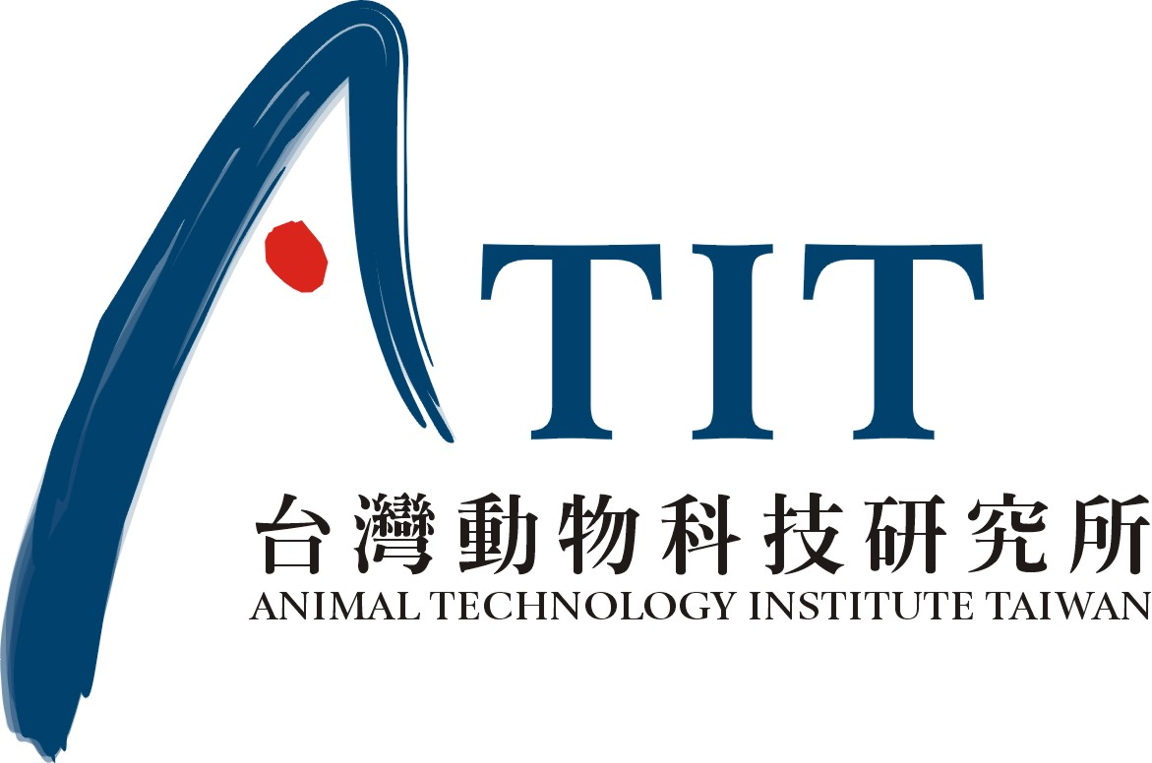

提升母豬繁殖性能
主辦單位：台灣動物科技研究所
委辦單位： 行政院農業委員會
時間地點： 101年 11月29 日(星期四) 09:30~16:30
台灣動物科技研究所141訓練班研習室
(竹南鎮科東二路52號)
聯絡電話：037-585932 傳真：037-585969
E-mail報名: bohui@mail.atit.org.tw

課 程 表
時 間 | 議 程 | 主持人/講師
09:30~10:00 | 報 到
10:00~10:10 | 開 訓
10:10~11:00 | 內分泌調節對母豬營養  代謝及繁殖性狀的影響 | 劉昌宇 博士
11:10~12:00 | 豬隻繁殖性能選育 | 郭士逢 博士
12:00~13:10 | 午 餐
13:10~14:00 | 恆定生產 (I) | 劉學陶 獸醫師
14:10~15:00 | 恆定生產 (II) | 劉學陶 獸醫師
15:00~15:30 | 綜合討論 | 劉昌宇 博士、郭士逢 博士  林傳順 博士、劉學陶獸醫師

